附件：专家入库操作指南
1、打开网站https://www.rsgqcg.com，点击左下角的专家入库按钮，进入专家登录和注册页面
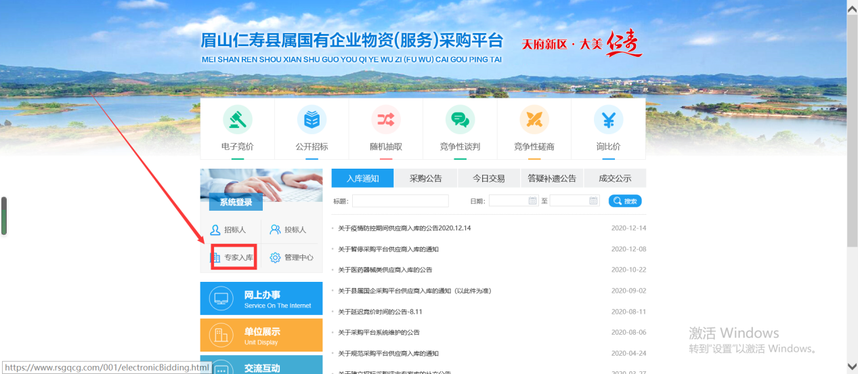

2.进入专家登录和注册页面
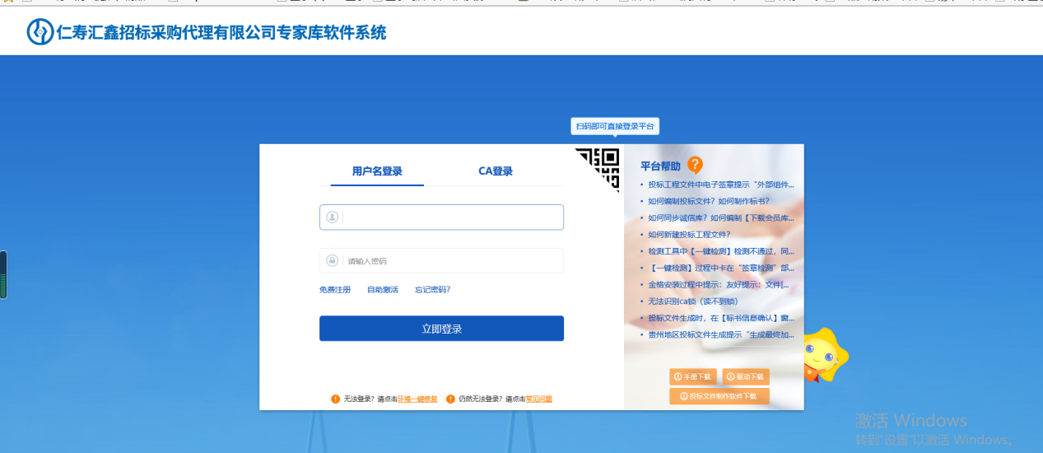

3.点击该页面的“免费注册”按钮，注册专家账号，专家按实际情况填写登录名的相关信息，
如下图所示：
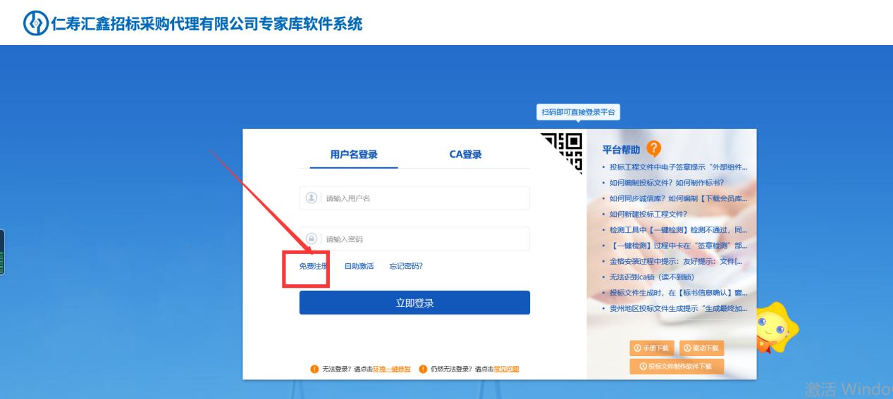
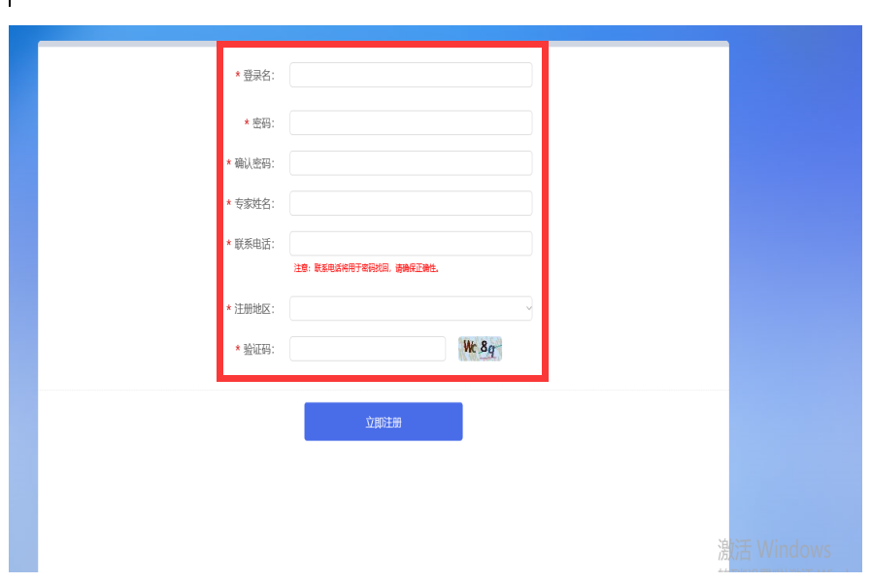
- 填写完毕后点击“立即注册”，系统弹出注册成功的提示，点击“确定”按钮，进入“隐私申明”查看页面
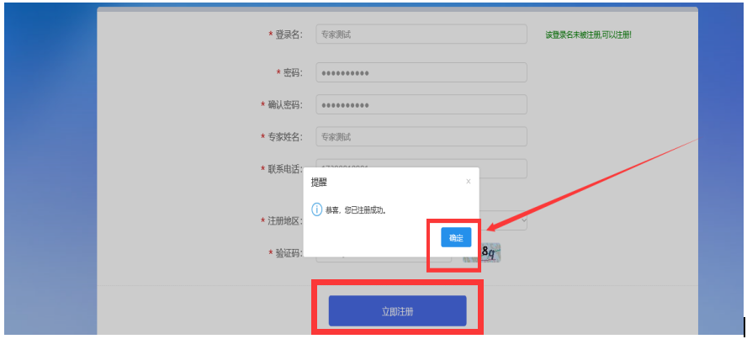

5.专家仔细阅读隐私申明内容，确认无误后，点击同意按钮，进入专家会员系统，
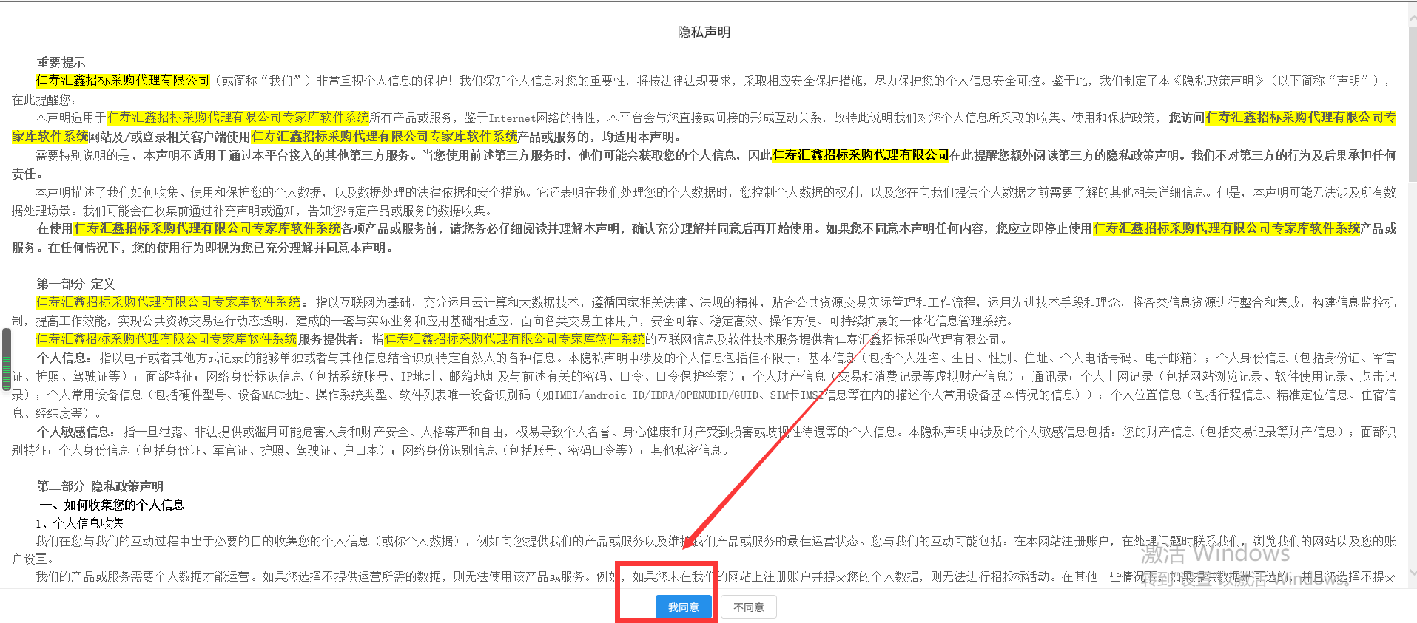
6.进入专家会员系统后，点击“专家信息维护”，进入专家信息维护页面，

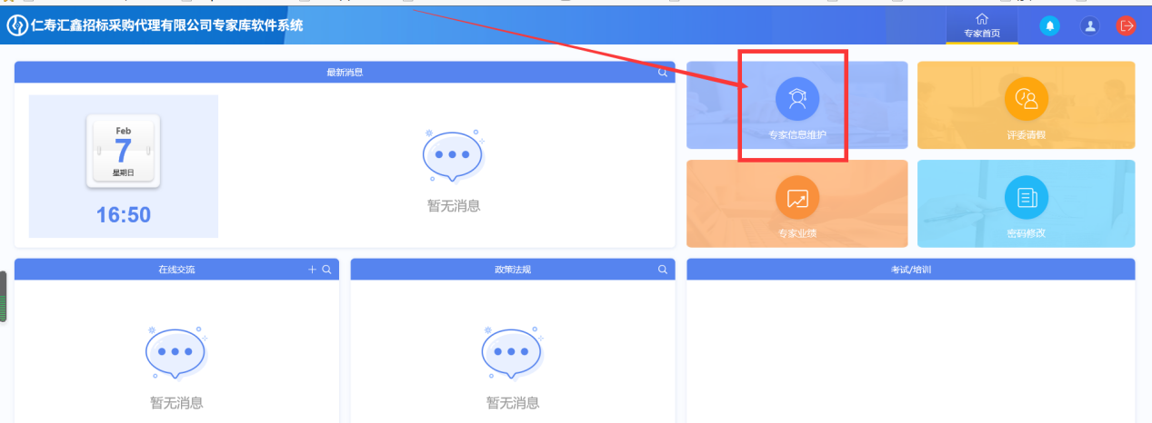
7.进入专家信息维护页面后，点击“修改信息”，进入专家信息填写页面；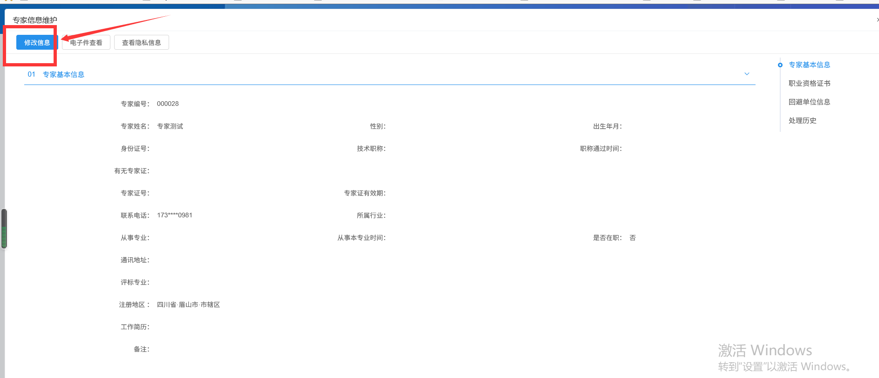
8.进入专家信息填写页面后，专家按实际情况填写相关内容（注：回避单位只能挑选无法新增，如挑选不到需要的单位，先点击“新增单位”菜单新增需要的单位，新增后在挑选单位）。
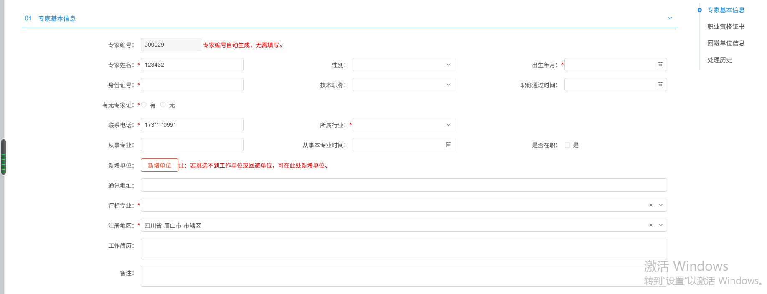

9.内容填写完毕后，点击下一步按钮，上传相关扫描件信息，
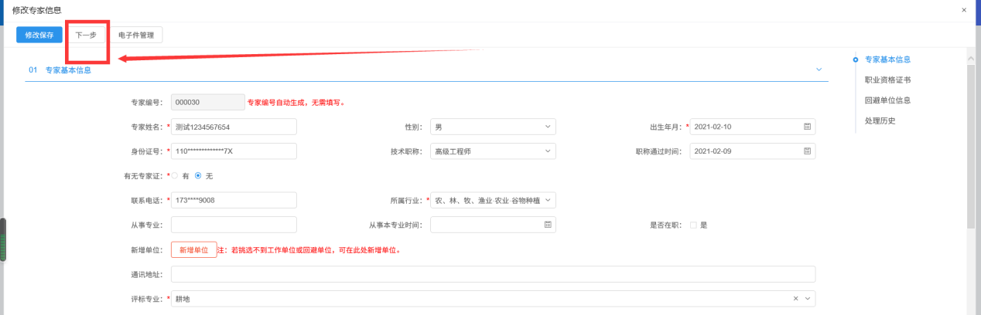
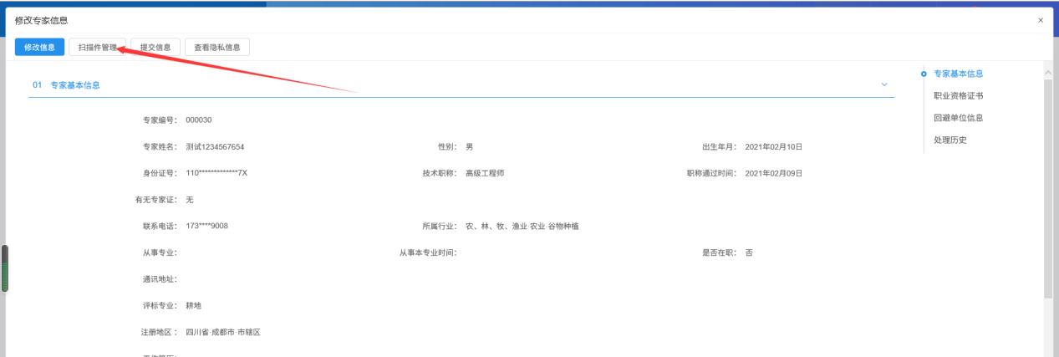
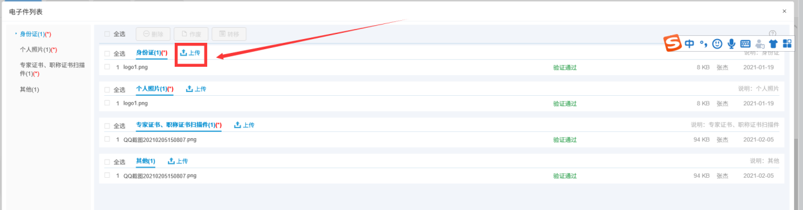

- 扫描件填写完毕后，点击“提交信息”按钮，专家信息状态变为待审核状态，等待管理员审核，
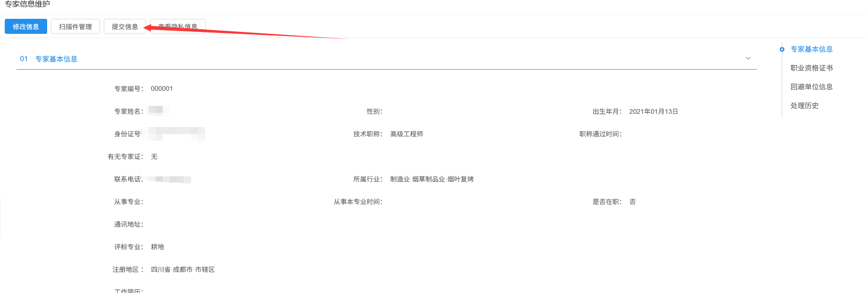
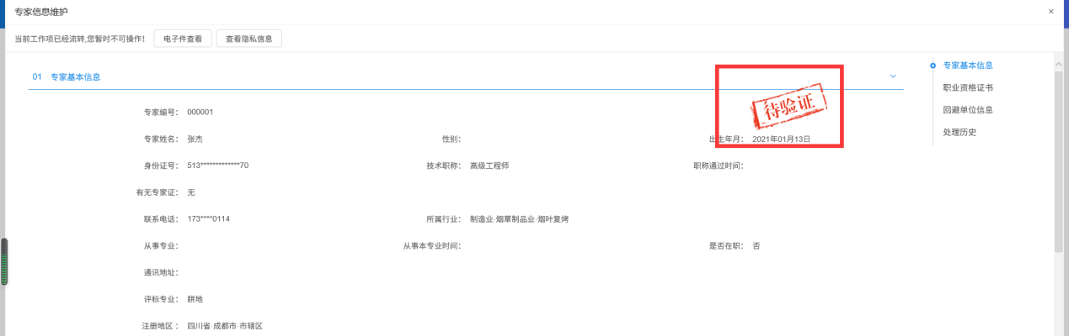

- 管理员审核通过后，专家入库成功，如下图所示：

